ΙΣΤΟΡΙΑ Γ ΓΥΜΝΑΣΙΟΥ

ΕΝΟΤΗΤΑ 29
ΠΡΙΝ ΑΠΟ ΤΟΝ Α΄ ΒΑΛΚΑΝΙΚΟ ΠΟΛΕΜΟ
ΤΑ ΑΙΤΙΑ
ΝΕΟΤΟΥΡΚΟΙ : ΣΤΟΧΟΣ Ο ΕΚΤΟΥΡΚΙΣΜΟΣ ΕΘΝΙΚΩΝ ΜΕΙΟΝΟΤΗΤΩΝ ΣΤΗΝ ΟΘΩΜΑΝΙΚΗ ΑΥΤΟΚΡΑΤΟΡΙΑ → ΔΙΩΞΕΙΣ ΣΕ ΒΑΡΟΣ ΑΛΛΟΕΘΝΩΝ ΠΛΗΘΥΣΜΩΝ

ΕΘΝΙΚΙΣΤΙΚΑ ΑΝΤΑΡΤΙΚΑ ΣΩΜΑΤΑ (ΒΟΥΛΓΑΡΟΙ, ΕΛΛΗΝΕΣ, ΣΕΡΒΟΙ_) ΜΕ ΣΤΟΧΟ ΤΗΝ ΠΡΟΣΤΑΣΙΑ ΤΩΝ ΟΜΟΕΘΝΩΝ ΤΟΥΣ) → ΠΡΟΣΕΓΓΙΣΗ ΒΑΛΚΑΝΙΚΩΝ ΧΩΡΩΝ

ΑΝΤΑΓΩΝΙΣΜΟΣ ΤΩΝ ΕΥΡΩΠΑΪΚΩΝ ΔΥΝΑΜΕΩΝ : ΩΦΕΛΕΙΑ ΤΟΥΣ ΑΠΟ ΠΙΘΑΝΟ ΔΙΑΜΕΛΙΣΜΟ ΤΗΣ ΕΥΡΩΠΑΪΚΗΣ ΤΟΥΡΚΙΑΣ
Α. "ΤΡΙΠΛΗ ΣΥΜΜΑΧΙΑ" : ΓΕΡΜΑΝΙΑ - ΑΥΣΤΡΙΑ - ΙΤΑΛΙΑ
Β. "ΤΡΙΠΛΗ ΣΥΝΕΝΝΟΗΣΗ" (ΑΝΤΑΝΤ) : ΑΓΓΛΙΑ - ΓΑΛΛΙΑ - ΡΩΣΙΑ

ΒΕΝΙΖΕΛΟΣ:ΑΡΧΙΚΑ ΔΕΝ ΑΝΤΙΔΡΑ ΣΤΙΣ ΤΟΥΡΚΙΚΕΣ ΠΡΟΚΛΗΣΕΙΣ, ΣΤΗ ΣΥΝΕΧΕΙΑ ΥΙΟΘΕΤΕΙ ΤΗΝ ΤΑΚΤΙΚΗ ΤΗΣ ΒΑΛΚΑΝΙΚΗΣ ΠΡΟΣΕΓΓΙΣΗΣ → ΥΠΟΓΡΑΦΗ ΣΥΝΘΗΚΗΣ ΣΥΜΜΑΧΙΑΣ ΜΕ ΒΟΥΛΓΑΡΙΑ, ΣΕΡΒΙΑ, ΜΑΥΡΟΒΟΥΝΙΟ
ΠΡΟΣ ΤΗ ΣΥΓΚΡΟΥΣΗ

1911 - 12 : ΙΤΑΛΟΤΟΥΡΚΙΚΟΣ ΠΟΛΕΜΟΣ : ΤΑ ΔΩΔΕΚΑΝΗΣΑ ΣΤΗΝ ΙΤΑΛΙΑ
1912 : ΑΛΒΑΝΙΚΗ ΕΠΑΝΑΣΤΑΣΗ
ΒΟΥΛΓΑΡΙΑ : ΣΥΜΜΑΧΕΙ ΔΙΑΔΟΧΙΚΑ : ΣΕΡΒΙΑ - ΕΛΛΑΔΑ - ΜΑΥΡΟΒΟΥΝΙΟ :
Α ΒΑΛΚΑΝΙΚΟΣ ΠΟΛΕΜΟΣ
ΒΑΛΚΑΝΙΟΙ ΣΥΜΜΑΧΟΙ: ΖΗΤΟΥΝ ΑΠΟ ΤΟ ΣΟΥΛΤΑΝΟ ΝΑ ΣΕΒΑΣΤΕΙ ΤΑ ΔΙΚΑΙΩΜΑΤΑ ΤΩΝ ΧΡΙΣΤΙΑΝΙΚΩΝ ΕΘΝΟΤΗΤΑ → ΑΠΡΟΘΥΜΙΑ ΣΟΥΛΤΑΝΟΥ →
ΟΚΤΩΒΡΙΟΣ 1912 : ΠΟΛΕΜΟΣ ΜΕ ΤΟΥΡΚΙΑ

ΕΛΛΗΝΙΚΟΣ ΣΤΡΑΤΟΣ: ΑΠΕΛΕΥΘΕΡΩΣΗ ΤΗΣ ΔΥΤ. ΜΑΚΕΔΟΝΙΑΣ

ΒΟΥΛΓΑΡΙΚΟΣ ΣΤΡΑΤΟΣ: ΚΩΝΣΤΑΝΤΙΝΟΥΠΟΛΗ, ΔΥΤ. ΘΡΑΚΗ, ΑΝ. ΜΑΚΕΔΟΝΙΑ, ΚΑΤΕΥΘΥΝΣΗ ΠΡΟΣ ΘΕΣΣΑΛΟΝΙΚΗ

ΣΕΡΒΙΚΟΣ ΣΤΡΑΤΟΣ: ΣΚΟΠΙΑ, ΜΟΝΑΣΤΗΡΙ, Β. ΉΠΕΙΡΟΣ

ΑΜΕΣΗ ΑΝΤΙΔΡΑΣΗ ΒΕΝΙΖΕΛΟΥ → ΔΙΑΤΑΖΕΙ ΤΟΝ ΚΩΝΣΤΑΝΤΙΝΟ ΝΑ ΚΙΝΗΘΕΙ ΠΡΟΣ ΘΕΣΣΑΛΟΝΙΚΗ (ΑΝΤΙΡΡΗΣΕΙΣ ΚΩΝ/ΝΟΥ, ΑΛΛΑ ΤΕΛΙΚΑ ΥΠΑΚΟΗ ΤΟΥ) →

Ο ΕΛΛΗΝΙΚΟΣ ΣΤΡΑΤΟΣ ΠΡΟΣ ΘΕΣΣΑΛΟΝΙΚΗ : ΠΑΡΑΔΟΣΗ ΤΗΣ ΠΟΛΗΣ ΑΠΟ ΤΟΥΣ ΤΟΥΡΚΟΥΣ ΣΤΟ ΔΙΑΔΟΧΟ ΚΩΝΣΤΑΝΤΙΝΟ [ΕΛΛΗΝΙΚΟΣ ΣΤΡΑΤΟΣ ΚΑΙ ΒΟΥΛΓΑΡΙΚΟΣ ΣΤΡΑΤΟΣ : ΚΟΙΝΟΣ ΣΤΡΑΤΩΝΙΣΜΟΣ ΣΤΗΝ ΠΟΛΗ]

ΕΛΛΗΝΙΚΟΣ ΣΤΡΑΤΟΣ: ΠΡΟΣ ΠΡΕΒΕΖΑ - ΟΧΥΡΟ ΜΠΙΖΑΝΙ- ΙΩΑΝΝΙΝΑ - Β. ΗΠΕΙΡΟ

ΕΛΛΗΝΙΚΟ ΝΑΥΤΙΚΟ: ΘΩΡΗΚΤΟ «ΑΒΕΡΩΦ» (ΝΑΥΑΡΧΟΣ: ΠΑΥΛΟΣ ΚΟΥΝΤΟΥΡΙΩΤΗΣ)
: ΥΠΟ ΕΛΕΓΧΟ ΝΗΣΙΑ ΑΙΓΑΙΟΥ – ΘΑΣΟΣ, ΣΑΜΟΘΡΑΚΗ, ΙΚΑΡΙΑ, ΜΥΤΙΛΗΝΗ, ΙΜΒΡΟΣ, ΤΕΝΕΔΟΣ, ΣΑΜΟΣ – (ΠΛΗΝ ΔΩΔΕΚΑΝΗΣΩΝ)

{4 ΝΟΕΜ. 1912 : Η ΤΟΥΡΚΙΑ ΖΗΤΑ ΑΝΑΚΩΧΗ}

ΤΕΛΟΣ ΠΟΛΕΜΟΥ: ΣΥΝΘΗΚΗ ΤΟΥ ΛΟΝΔΙΝΟΥ ΜΑΙΟΣ 1913 [ΠΟΛΛΕΣ ΑΣΑΦΕΙΕΣ – ΕΚΚΡΕΜΜΟΤΗΤΕΣ ΣΤΟΝ ΚΑΘΟΡΙΣΜΟ ΟΡΙΩΝ ΚΡΑΤΩΝ]
ΣΥΝΘΗΚΗ ΛΟΝΔΙΝΟΥ
13 ΜΑΙΟΥ 1913
ΟΡΟΙ ΣΥΝΘΗΚΗΣ
 ΤΟΥΡΚΙΑ: ΠΑΡΑΙΤΕΙΤΑΙ ΑΠΟ ΚΡΗΤΗ, ΘΡΑΚΗ, ΜΑΚΕΔΟΝΙΑ , ΉΠΕΙΡΟ

 ΝΗΣΙΑ ΤΟΥ ΑΙΓΑΙΟΥ-ΧΕΡΣΟΝΗΣΟΣ ΤΟΥ ΆΘΩ: ΘΑ ΚΑΘΟΡΙΣΟΥΝ ΟΙ ΔΥΝΑΜΕΙΣ ΑΡΓΟΤΕΡΑ ΤΙ ΘΑ ΙΣΧΥΕΙ

 ΑΛΒΑΝΙΑ: ΘΑ ΚΑΘΟΡΙΣΟΥΝ ΟΙ ΔΥΝΑΜΕΙΣ ΑΡΓΟΤΕΡΑ ΤΙ ΘΑ ΙΣΧΥΕΙ

 ΣΥΝΟΡΑ ΒΑΛΚΑΝΙΚΩΝ ΧΩΡΩΝ: ΘΑ ΤΑ ΚΑΘΟΡΙΣΟΥΝ ΟΙ ΔΥΝΑΜΕΙΣ ΑΡΓΟΤΕΡΑ

……………..ΙΟΥΛΙΟΣ 1913: Η ΑΛΒΑΝΙΑ ΑΝΑΓΝΩΡΙΖΕΤΑΙ ΑΝΕΞΑΡΤΗΤΟ ΚΡΑΤΟΣ
ΤΑ ΔΩΔΕΚΑΝΗΣΑ ΠΑΡΑΜΕΝΟΥΝ ΥΠΟ ΙΤΑΛΙΚΗ ΚΑΤΟΧΗ

ΔΟΛΟΦΟΝΙΑ ΒΑΣΙΛΙΑ ΓΕΩΡΓΙΟΥ
ΑΣΑΦΕΙΕΣ ΣΥΝΘΗΚΗΣ ΤΟΥ ΛΟΝΔΙΝΟΥ: ΑΙΤΙΕΣ ΤΟΥ Β΄ ΒΑΛΚΑΝΙΚΟΥ ΠΟΛΕΜΟΥ

5 ΜΑΡΤ. 1913 (ΘΕΣΣΑΛΟΝΙΚΗ): ΔΟΛΟΦΟΝΙΑ ΤΟΥ (ΑΓΓΛΟΦΙΛΟΥ) ΒΑΣΙΛΙΑ ΓΕΩΡΓΙΟΥ Α΄
(ΕΙΚΑΣΙΑ:ΑΠΟΤΕΛΕΣΜΑ ΣΥΝΕΡΓΑΣΙΑΣ ΜΥΣΤΙΚΩΝ ΥΠΗΡΕΣΙΩΝ ΤΗΣ ΓΕΡΜΑΝΙΑΣ ΜΕ ΤΗ ΒΟΥΛΓΑΡΙΑ)

ΑΝΟΔΟΣ ΣΕ ΘΡΟΝΟ ΤΟΥ (ΓΕΡΜΑΝΟΦΙΛΟΥ) ΔΙΑΔΟΧΟΥ ΚΩΝΣΤΑΝΤΙΝΟΥ
(Η ΣΥΖΥΓΟΣ ΤΟΥ ΣΟΦΙΑ: ΑΔΕΛΦΗ ΤΟΥ ΚΑΙΖΕΡ ΤΗΣ ΓΕΡΜΑΝΙΑΣ)

Η ΜΑΚΕΔΟΝΙΑ ΚΙΝΔΥΝΕΥΕΙ ΝΑ ΠΡΟΣΑΡΤΗΘΕΙ ΣΤΗ ΒΟΥΛΓΑΡΙΑ (ΜΕ ΤΗΝ ΥΠΟΣΤΗΡΙΞΗ ΤΗΣ ΓΕΡΜΑΝΙΑΣ) ' Ο ΕΛΛΗΝΙΚΟΣ ΛΑΟΣ ΠΡΕΠΕΙ ΝΑ ΕΠΑΓΡΥΠΝΕΙ ΚΑΙ Η ΕΛΛΑΔΑ ΟΦΕΙΛΕΙ ΝΑ ΚΑΤΟΧΥΡΩΣΕΙ ΤΗΝ ΚΥΡΙΑΡΧΙΑ ΤΗΣ ΕΠΙ ΤΗΣ ΜΑΚΕΔΟΝΙΑΣ ΕΓΚΑΙΡΑ

O B΄ ΒΑΛΚΑΝΙΚΟΣ ΠΟΛΕΜΟΣ:
ΑΙΤΙΑ:
① ΟΙ ΑΣΑΦΕΙΕΣ ΤΗΣ ΣΥΝΘΗΚΗΣ ΤΟΥ ΛΟΝΔΙΝΟΥ
② Ο ΒΟΥΛΓΑΡΙΚΟΣ ΕΠΕΚΤΑΤΙΣΜΟΣ

ΜΑΙΟΣ 1913 : ΕΛΛΑΔΑ - ΣΕΡΒΙΑ : ΣΥΜΜΑΧΙΑ ΚΑΤΑ ΒΟΥΛΓΑΡΙΑΣ

ΙΟΥΝΙΟΣ : ΒΟΥΛΓΑΡΙΚΗ ΕΠΙΘΕΣΗ ΠΡΟΣ ΝΟΤΟ ΕΝΑΝΤΙΟΝ ΣΕΡΒΙΑΣ ΚΑΙ ΕΛΛΑΔΑΣ

ΕΛΛΗΝΙΚΟΣ ΣΤΡΑΤΟΣ: ΚΑΤΑΛΑΜΒΑΝΕΙ ΑΝΑΤ. ΜΑΚΕΔΟΝΙΑ ΚΑΙ ΔΥΤ. ΘΡΑΚΗ (ΩΣ ΑΛΕΞΑΝΔΡΟΥΠΟΛΗ)

ΡΟΥΜΑΝΟΙ:ΕΙΣΒΑΛΛΟΥΝ ΣΤΗ ΒΟΥΛΓΑΡΙΑ (ΜΕΧΡΙ 30 ΧΛΜ ΑΠΟ ΣΟΦΙΑ)

ΤΟΥΡΚΟΙ:ΑΝΑΚΑΤΑΛΑΜΒΑΝΟΥΝ ΤΗΝ ΑΝΔΡΙΑΝΟΥΠΟΛΗ ΣΤΗΝ ΑΝΑΤ. ΘΡΑΚΗ

ΙΟΥΛΙΟΣ : ΗΤΤΑ ΒΟΥΛΓΑΡΙΑΣ (ΕΛΛΗΝΙΚΟΣ ΣΤΡΑΤΟΣ ΕΚΔΙΩΚΕΙ ΒΟΥΛΓΑΡΟΥΣ ΑΠΟ ΑΝΑΤ. ΜΑΚΕΔΟΝΙΑ) → ΑΝΑΚΩΧΗ → ΣΥΝΘΗΚΗ ΒΟΥΚΟΥΡΕΣΤΙΟΥ

ΠΗΓΗ 1(ΑΝΑΦΟΡΑ ΓΙΑ ΕΠΙΚΕΙΜΕΝΗ ΕΦΟΔΟ ΒΟΥΛΓΑΡΩΝ ΣΤΗ ΘΕΣΣΑΛΟΝΙΚΗ)
"Εξερχόμενος του Φρουραρχείου συνήντησα τον ιατρόν κ. Φ. Νίκογλου, Έλληνα, υπηρετούντα ως έφεδρον παρά τω βουλγαρικώ στρατώ... Μοι επιβεβαίωσεν ότι ο Βόρις [ο βασιλιάς της Βουλγαρίας] μετά του στρατηγού Ράτζο Πετρώφ και του πρεσβευτού Στάντσφ διήλθον εξ Άνω Τζουμαγιάς, προσθέτων ότι είδεν εις το ξενοδοχείον, όπου είχε καταλύσει, και στρατιώτας της βασιλικής φρουράς, οδηγούντας βασιλικήν άμαξαν, προωρισμένην δια την επίσημον είσοδον του Διαδόχου της Βουλγαρίας εις Θεσσαλονίκην." (Αθανασίου Σουλιώτη-Νικολαΐδη, Ημερολόγιον του πρώτου βαλκανικού πολέμου, 1962) στο Β. Σκουλάτου-Ν. Δημακοπούλου-Σ. Κόνδη, Ιστορία νεότερη και σύγχρονη, τεύχος Γ΄, ΟΕΔΒ, Αθήνα

ΠΗΓΗ 2 ΠΗΓΗ 3
(ΝΑΥΑΡΧΟΣ ΠΑΥΛΟΣ ΚΟΥΝΤΟΥΡΙΩΤΗΣ) ΠΡΟΕΛΑΣΗ ΕΛΛΗΝ. ΣΤΡΑΤΟΥ ΕΝΑΝΤΙΟΝ ΒΟΥΛΓΑΡΩΝ

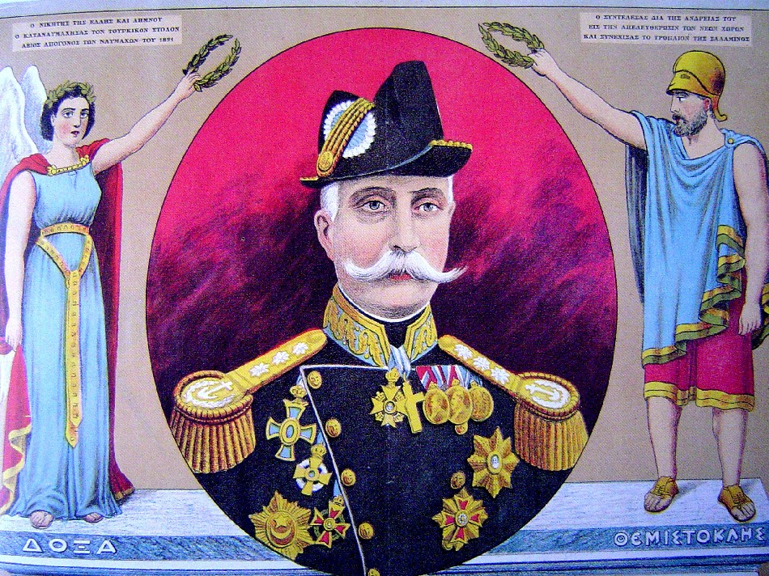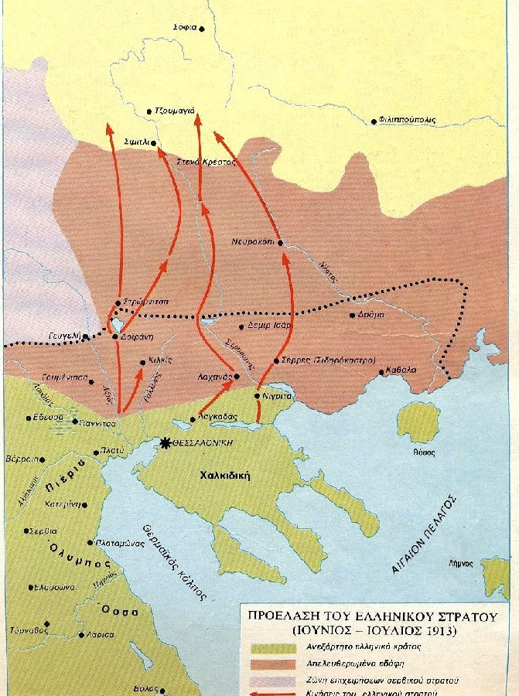
ΣΥΝΟΡΩΝ
ΠΗΓΗ 5 ΣΥΝΘΗΚΗ ΤΟΥ ΒΟΥΚΟΥΡΕΣΤΙΟΥ 1913 ΠΗΓΗ 6 ΕΠΕΚΤΑΣΗ ΕΛΛ. 